ESTUDIO DE MERCADO PARA LA DEFINICIÓN DEL PRESUPUESTO REFERENCIAL

FECHA: 24 de septiembre de 2026

- OBJETO DE LA CONTRATACIÓN:

CONTRATACIÓN DEL SERVICIO DE UNA AGENCIA DE VIAJES PARA LA ADQUISICIÓN DE PASAJES AÉREOS NACIONALES E INTERNACIONALES, DESTINADOS A LAS MOVILIZACIONES DE LA COMUNIDAD UNIVERSITARIA Y PERSONAS VINCULADAS A LAS ACTIVIDADES INSTITUCIONALES DE LA UNIVERSIDAD TÉCNICA DEL NORTE.

- CODIGO CPC

678110012 VENTA DE BILLETES DE VIAJE

- ANÁLISIS DEL BIEN O SERVICIO REQUERIDO

Detalle del Bien o Servicio Requerido:

ITEM | CÒDIGO CPC | BIEN O SERVICIO REQUERIDO | CARACTERÌSTICAS | UNIDAD | CANTIDAD
1 | 678110012 | CONTRATACIÓN DEL SERVICIO DE UNA AGENCIA DE VIAJES PARA LA ADQUISICIÓN DE PASAJES AÉREOS NACIONALES E INTERNACIONALES, DESTINADOS A LAS MOVILIZACIONES DE LA COMUNIDAD UNIVERSITARIA Y PERSONAS VINCULADAS A LAS ACTIVIDADES INSTITUCIONALES DE LA UNIVERSIDAD TÉCNICA DEL NORTE. | - Cobertura: Emisión de pasajes aéreos electrónicos (e-tickets) y físicos para rutas nacionales e internacionales sin restricción de aerolíneas.  - Disponibilidad del Servicio: Soporte técnico-operativo permanente las 24 horas, los 7 días de la semana (24/7) para atención de emergencias, cambios de itinerarios y reemisiones en tránsito.  - Entregables Mensuales: Suministro obligatorio de reportes consolidados físicos y digitales de boletaje emitido, pasajes no utilizados, estados de boletos abiertos y notas de crédito emitidas.  - Servicios Complementarios Obligatorios: Gestión integral sin costo adicional de asignación de asientos, prechequeo, asistencia en reclamos por pérdida de equipaje y asesoría en requisitos migratorios.  - Idoneidad del Proveedor: Agencia de viajes debidamente acreditada con Certificación IATA y la Licencia Única de Actividades Económicas vigente. | U | 1

4. REVISIÓN DE LOS PROCESOS DE CONTRATACIÓN PÚBLICA DE LA ENTIDAD CONTRATANTE, ASÍ COMO DE OTRAS INSTITUCIONES DEL ESTADO, PARA IDENTIFICAR LO SMONTOS DE ADJUDICACIONES SIMILARES REALIZADAS EN LOS ÚLTIMOS (2) AÑOS.

Detalle de Búsqueda Realizada

Para cumplir con este punto se realizó la búsqueda en la Herramienta SOCE de los procesos adjudicados cuyas características técnicas sean similares a las requeridas por la entidad, de los últimos 2 años contados a partir de la elaboración del presente estudio, mismos que se detallan a continuación

CÓDIGO DE PROCESO | DESCRIPCIÓN | UBICACIÓN | MONTO | PROCESO SIMILAR
LICS-GADPP-2025-2 | SERVICIO DE AGENCIA DE VIAJES PARA LA PROVISIÓN DE PASAJES AÉREOS NACIONALES E INTERNACIONALES PARA LAS AUTORIDADES, SERVIDORES Y TRABAJADORES DE LA PREFECTURA DE PICHINCHA | PICHINCHA / DISTRITO METROPOLITANO DE QUITO | $240,000.00 | NO
LICS-CBDMQ-2026-004 | SERVICIOS DE AGENCIA DE VIAJES PARA PROVISION DE PASAJES AEREOS NACIONALES E INTERNACIONALES PARA EL CBDMQ | PICHINCHA / DISTRITO METROPOLITANO DE QUITO | $206,063.42 | NO
LICS-MEF-2025-003 | SERVICIO DE AGENCIAS DE VIAJES PARA LA EMISIÓN DE PASAJES AÉREOS EN RUTAS NACIONALES E INTERNACIONALES | PICHINCHA / DISTRITO METROPOLITANO DE QUITO | $200,000.00 | NO

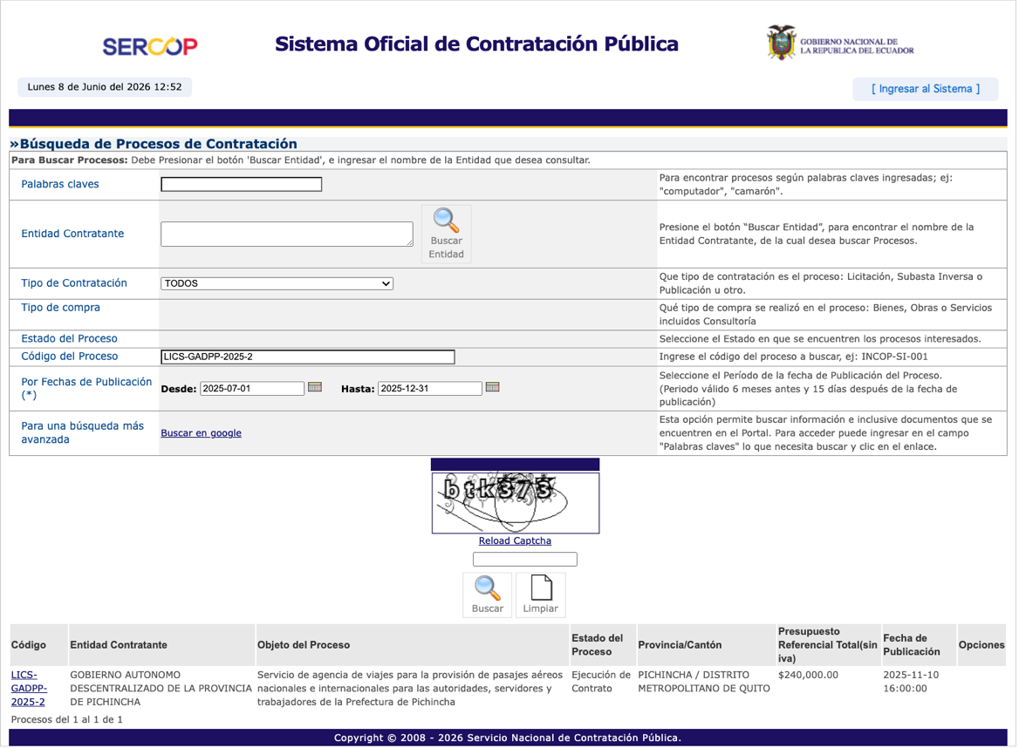
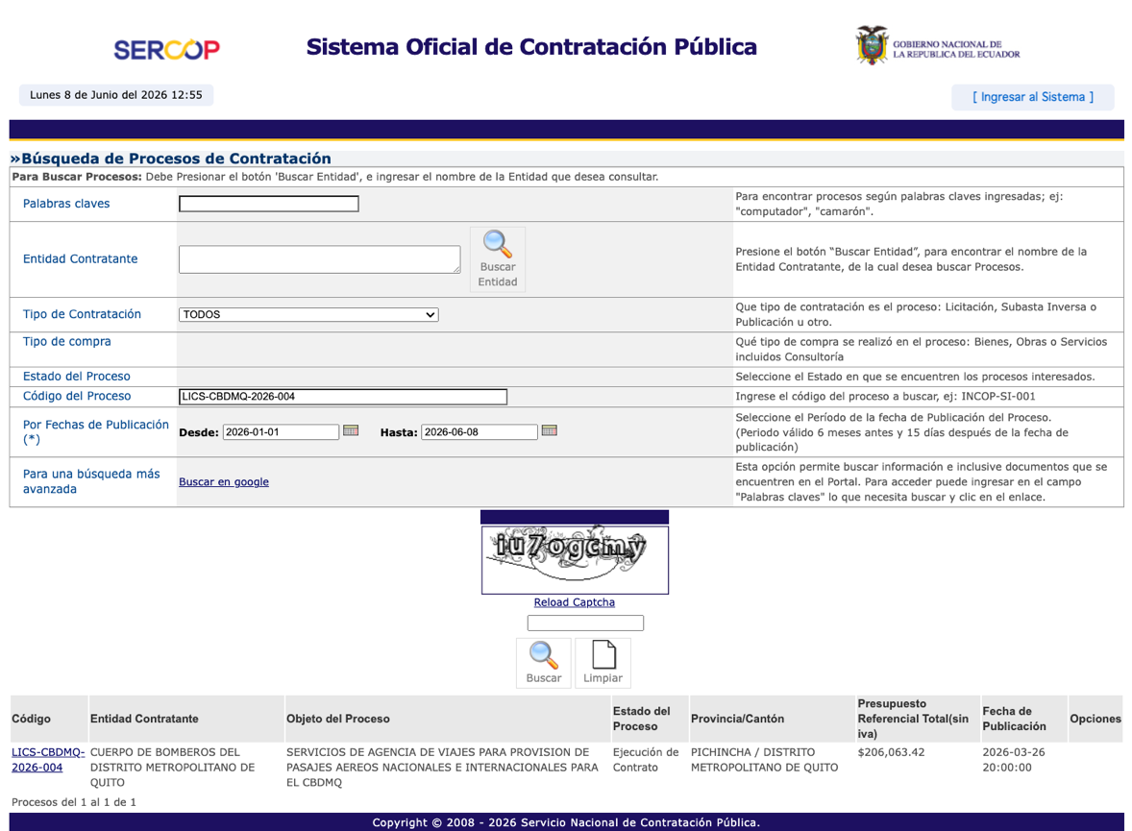

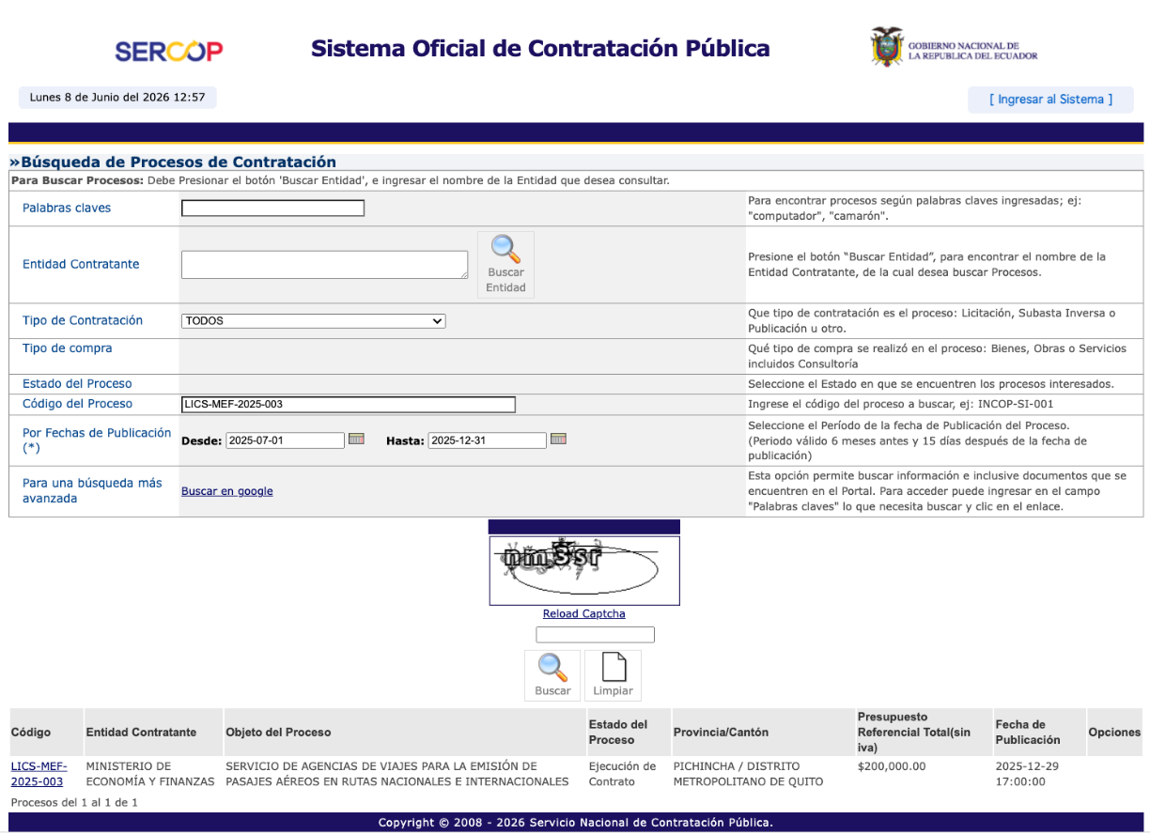

Los procesos de contratación antes descritos guardan similitud en cuanto a su objeto de contratación en general; sin embargo, los ítems individuales no son similares en cantidad y características solicitadas por la UTN, razón por la cual, no serán considerados para el presente estudio de mercado.

5. LA ENTIDAD CONTRATANTE DE ACUERDO A LA NECESIDAD INSTITUCIONAL, PODRPA REALIZAR UN ANÁLISIS DE LA CONTRATACIÓN A DESARROLLARSE EN CONSIDERACIÓN DE LA NATURALEZA DE LA CONTRATACIÓN Y SUS PARTICULARIDADES ESPECIALES COMO: UBICACIÓN GEOGRÁFICA Y ECONOMÍA DE ESCALA EN OBSERVANCIA DE LOS PRINCIPIOS PREVISTOS EN LA LOSNCP:

No aplica
6. DE SER EL CASO, CONSIDERAR LA VARIACIÓN DE PRECIOS LOCALES O IMPORTADOS, SEGÚN CORRESPONDA; Y, DE SER NECESARIO, REALIZAR EL ANÁLISIS A PRECIOS ACTUALES, CONSIDERANDO LA INFLACIÓN NACIONAL Y/O INTERNACIONAL

No aplica.

7. Las entidades contratantes procurarán contar con al menos tres proformas, las cuales podrán ser obtenidas a través de la herramienta de "Necesidades de contratación y recepción de proformas", y deberán contar con fecha de emisión, plazo de ejecución y tiempo de vigencia, PROFORMAS:

Se han solicitado proformas con el fin de contar con precios actuales del mercado, obteniendo tres proformas cuyos montos se detallan a continuación:

ITEM | DESCRIPCIÓN | PARÁMETRO SOLICITADO |  |  | PROFORMA 1 |  | PROFORMA 2 |  | PROFORMA 3
ITEM | DESCRIPCIÓN |  |  |  | YURATOURS |  | RECOTUR |  | EUROVIAJES TUR S.A
ITEM | DESCRIPCIÓN | CARACTERÍSTICAS | UNIDAD DE MEDIDA | CANTIDAD | PRECIO UNITARIO | PRECIO | PRECIO UNITARIO | PRECIO | PRECIO UNITARIO | PRECIO
 |  |  |  |  |  | TOTAL | PRECIO UNITARIO | TOTAL | PRECIO UNITARIO | TOTAL
1 | DETALLE DE SERVICIOS Y TARIFAS | Fee emisión pasajes  nacionales | u | 1 | 10 | 10 | 15,66 | 15,66 | 15 | 15
2 | DETALLE DE SERVICIOS Y TARIFAS | Fee emisión pasajes internacionales (América) | u | 1 | 20 | 20 | 40 | 40 | 25 | 25
3 | DETALLE DE SERVICIOS Y TARIFAS | Fee emisión pasajes Europa | u | 1 | 25 | 25 | 56,53 | 56,53 | 30 | 30
4 | DETALLE DE SERVICIOS Y TARIFAS | Fee emisión pasajes Asia y África | u | 1 | 30 | 30 | 65,22 | 65,22 | 40 | 40
 |  |  |  | SUBTOTAL |  | 85 |  | 177,41 |  | 110
 |  |  |  | 15% IVA |  | 12,75 |  | 26,59 |  | 16,50
 |  |  |  | TOTAL |  | 97,75 |  | 204,00 |  | 126,50

Justificación

Para la determinación del presupuesto referencial se realizó el correspondiente análisis de mercado, para lo cual se obtuvieron tres (3) proformas de proveedores que prestan el servicio objeto de la contratación, elaboradas sobre la base de los mismos Términos de Referencia y condiciones requeridas por la Universidad Técnica del Norte.
Las proformas obtenidas fueron revisadas y comparadas considerando los valores ofertados, las condiciones del servicio, el plazo de ejecución, la vigencia de las cotizaciones y demás elementos relacionados con el objeto contractual, verificando que correspondan a las condiciones actuales del mercado.
Con base en la información recopilada, la Unidad Requirente efectuó el análisis comparativo de las tres proformas y aplicó el menor valor para la determinación del presupuesto referencial, por considerar que dicha metodología refleja razonablemente las condiciones del mercado y permite establecer un valor adecuado para atender la necesidad institucional. Las proformas analizadas corresponden a los siguientes proveedores: YURATOURS, EUROVIAJESTUR S.A. y RECOTUR.

ANÁLISIS DEL MEJOR VALOR POR DINERO:

De conformidad con los artículos 65 y 74 del Reglamento General a la Ley Orgánica del Sistema Nacional de Contratación Pública, la unidad requirente deberá realizar un análisis preliminar de mejor valor por dinero orientado a definir la estrategia de contratación más adecuada, considerando no únicamente el precio, sino también, cuando corresponda, atributos relacionados con la calidad, sostenibilidad, innovación, costos del ciclo de vida, desempeño y funcionalidad.

Responder las preguntas que se realizan a continuación:

27.1 ¿Los bienes o servicios son estandarizados y de adquisición frecuente?:

El objeto contractual corresponde a la prestación del servicio de una agencia de viajes para la gestión y adquisición de pasajes aéreos nacionales e internacionales. Si bien la necesidad de movilidad institucional es recurrente, el servicio requerido no puede considerarse plenamente estandarizado, debido a que su ejecución depende de variables que cambian de acuerdo con cada requerimiento, tales como destino, ruta, fechas y horarios, disponibilidad de vuelos, escalas, condiciones tarifarias, políticas de cambios y reembolsos, equipaje, asistencia al pasajero y demás condiciones propias de cada viaje.

Adicionalmente, la prestación comprende actividades de gestión, asesoramiento, atención de contingencias, cambios, reprogramaciones y soporte posterior a la emisión, cuyo desempeño y oportunidad pueden variar entre proveedores.

Por lo expuesto, pese a que la contratación responde a una necesidad recurrente de la Universidad, no se configura como un servicio plenamente homogéneo cuya comparación pueda efectuarse exclusivamente sobre la base del precio.

27.2 ¿Si existe un mercado competitivo de proveedores calificados?

SÍ.

Del análisis efectuado se evidencia la existencia de un mercado competitivo de proveedores con capacidad potencial para prestar el servicio de agencia de viajes y gestionar la adquisición de pasajes aéreos nacionales e internacionales.

Para la determinación del presupuesto referencial se obtuvieron tres (3) proformas de proveedores, lo que permite evidenciar preliminarmente la existencia de pluralidad de oferentes en el mercado.

Adicionalmente, se verificará en el Sistema Oficial de Contratación Pública del Ecuador —SOCE—, a partir del CPC correspondiente al objeto contractual, la existencia de proveedores registrados y habilitados que puedan participar en el procedimiento, dejando como respaldo documental la consulta efectuada.

En consecuencia, se determina que existe pluralidad de proveedores potencialmente aptos para atender la necesidad institucional, permitiendo condiciones de competencia dentro del procedimiento.

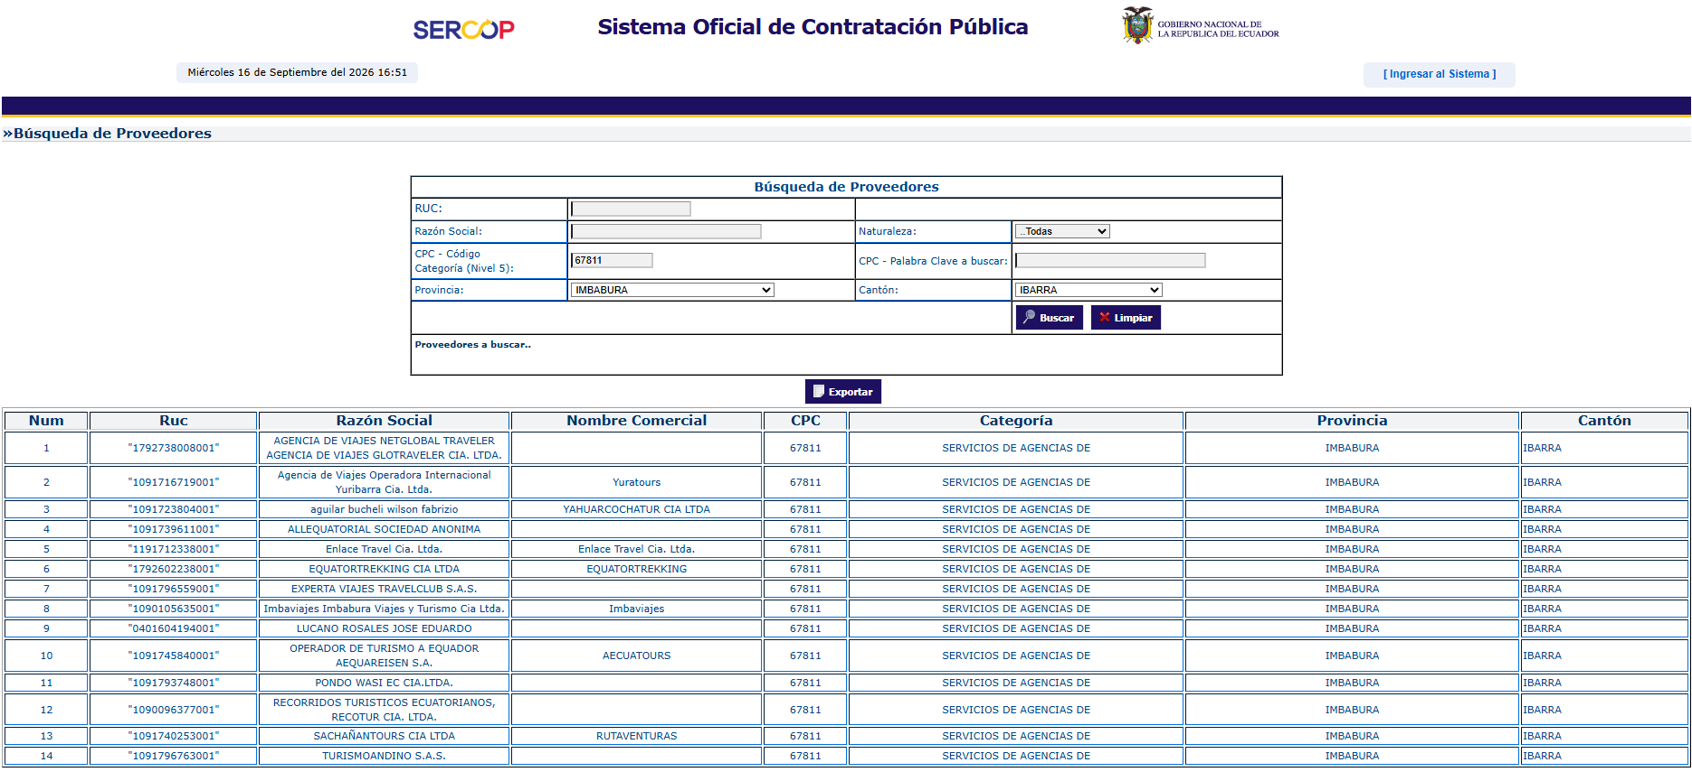

27.3 ¿Si el precio refleja por sí solo el mejor valor por dinero o si deben priorizarse otros atributos?:

En la presente contratación, el precio constituye un elemento relevante; sin embargo, no representa por sí solo el mejor valor por dinero, debido a que la adecuada satisfacción de la necesidad institucional depende también de otros atributos relacionados con la calidad, desempeño, funcionalidad y oportunidad en la prestación del servicio.

Debido a la naturaleza de la movilidad aérea nacional e internacional, resulta necesario considerar condiciones que aseguren una adecuada gestión de los requerimientos institucionales, tales como la oportunidad en la atención y cotización; capacidad de gestión de reservas y emisión; atención de cambios, reprogramaciones y cancelaciones; soporte posterior a la emisión; disponibilidad de atención ante contingencias; gestión eficiente de itinerarios; y demás condiciones que incidan directamente en la continuidad y calidad del servicio.

Estos elementos pueden generar diferencias objetivas entre las alternativas disponibles en el mercado y resultar determinantes para garantizar una adecuada atención de las necesidades de movilidad de la Universidad.

Por tanto, una comparación sustentada únicamente en el menor precio podría no reflejar integralmente la alternativa que genere mejores resultados para la Entidad durante la ejecución contractual.

Conclusión:

Del análisis efectuado se determina que, si bien existe un mercado competitivo de proveedores con capacidad potencial para prestar el servicio y la necesidad institucional tiene carácter recurrente, el objeto contractual no presenta condiciones plenamente estandarizadas que permitan determinar el mejor valor por dinero exclusivamente mediante

la comparación del menor precio.

La adecuada satisfacción de la necesidad institucional requiere considerar, además del componente económico, atributos relacionados con la calidad, desempeño, funcionalidad, oportunidad de respuesta, gestión de itinerarios, atención de cambios y reprogramaciones, soporte ante contingencias y demás condiciones relevantes de la prestación del servicio.

En consecuencia, al no constituir el precio más bajo por sí solo el factor determinante para obtener el mejor valor por dinero, el análisis orienta la estrategia de contratación hacia el procedimiento de Licitación, de conformidad con el artículo 74 del Reglamento General de la Ley Orgánica del Sistema Nacional de Contratación Pública.

6. CONSULTAS PRELIMINARES AL MERCADO:

De conformidad con el artículo 62.1 del Reglamento General de la Ley Orgánica del Sistema Nacional de Contratación Pública, la unidad requirente determinará, atendiendo a la naturaleza y características de la contratación, si resulta pertinente efectuar consultas preliminares al mercado con el objeto de obtener información técnica, comercial o económica que contribuya a la elaboración de los documentos preparatorios.

¿Se requiere efectuar consultas preliminares al mercado?

NO

Justificación:

No se considera pertinente efectuar consultas preliminares al mercado por tratarse de una contratación recurrente, respecto de la cual la entidad dispone de antecedentes suficientes sobre características técnicas, condiciones de prestación, comportamiento del mercado y proveedores potenciales, permitiendo estructurar los documentos preparatorios con información suficiente.

En cuanto se puede indicar que se han obtenido las proformas de: YURATOURS, EUROVIAJESTUR S.A. y RECOTUR.


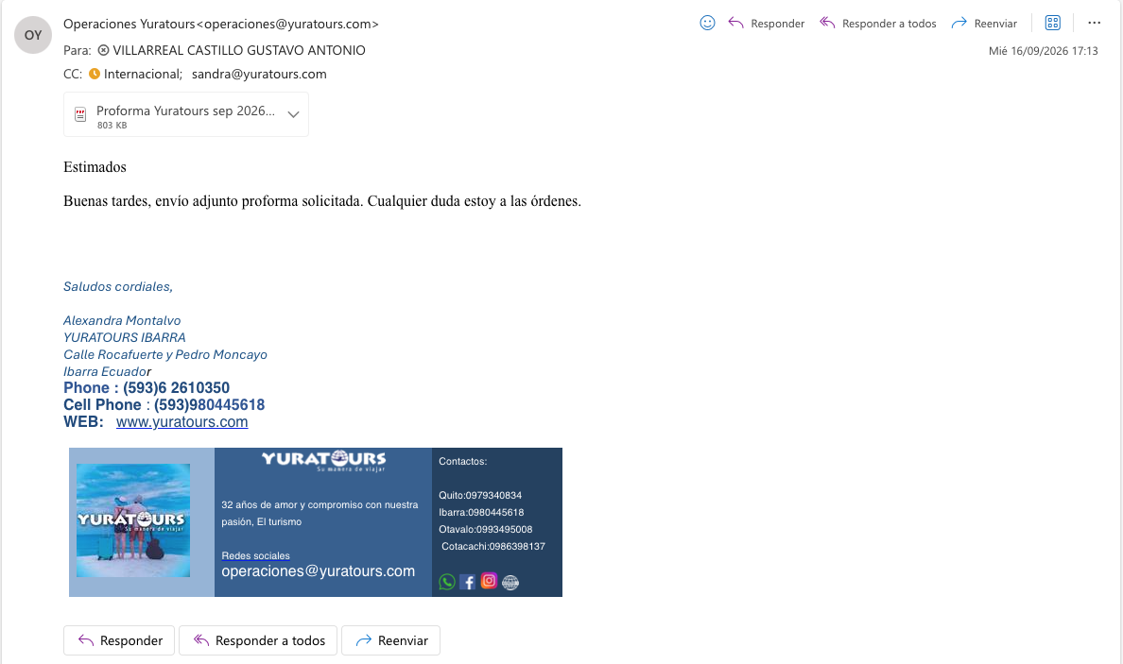

6. CONCLUSIONES GENERALES:

Del análisis efectuado se concluye que existe una necesidad institucional recurrente de movilidad aérea nacional e internacional, derivada del desarrollo de actividades académicas, administrativas, de investigación, cooperación, internacionalización y representación de la Universidad Técnica del Norte. La información histórica disponible evidencia que la Entidad ha venido destinando recursos para atender este tipo de movilizaciones y que existe una demanda institucional continua que justifica la contratación de un servicio centralizado de agencia de viajes.

La Universidad cuenta con capacidad institucional para planificar, autorizar, coordinar y controlar las movilizaciones; sin embargo, requiere complementar dicha capacidad mediante la contratación de un proveedor especializado que permita gestionar la cotización, reserva, emisión, cambios, reprogramaciones y demás servicios asociados a la adquisición de pasajes aéreos nacionales e internacionales.

La contratación permitirá atender de manera oportuna los requerimientos de movilidad institucional, fortalecer el control y seguimiento del gasto y garantizar la continuidad de las actividades que requieren desplazamiento aéreo.

La estimación económica de la contratación deberá sustentarse en la información histórica institucional, las condiciones actuales del mercado y las proformas obtenidas, aplicando la metodología correspondiente para la determinación del presupuesto referencial.

En aplicación de lo dispuesto en el artículo 48 de la Ley Orgánica del Sistema Nacional de Contratación Pública, y habiéndose constatado que los servicios objeto de esta contratación no se encuentran incluidos en el catálogo electrónico del SERCOP; adicionalmente, considerando que la naturaleza del servicio de emisión de pasajes aéreos nacionales e internacionales se relaciona con la adquisición de servicios que responden a necesidades recurrentes de la Universidad Técnica del Norte (servicio no estandarizado), se concluye que el procedimiento adecuado para esta contratación es el de licitación de servicios.

Por lo cual, se establece que los precios de los bienes o servicios requeridos son:

ITEM | DESCRIPCIÓN | PARÁMETRO SOLICITADO |  |  | PROFORMA 1
ITEM | DESCRIPCIÓN |  |  |  | YURATOURS
ITEM | DESCRIPCIÓN | CARACTERÍSTICAS | UNIDAD DE MEDIDA | CANTIDAD | PRECIO UNITARIO | PRECIO
 |  |  |  |  |  | TOTAL
1 | DETALLE DE SERVICIOS Y TARIFAS | Fee emisión pasajes  nacionales | u | 1 | 10 | 10
2 | DETALLE DE SERVICIOS Y TARIFAS | Fee emisión pasajes internacionales (América) | u | 1 | 20 | 20
3 | DETALLE DE SERVICIOS Y TARIFAS | Fee emisión pasajes Europa | u | 1 | 25 | 25
4 | DETALLE DE SERVICIOS Y TARIFAS | Fee emisión pasajes Asia | u | 1 | 30 | 30
 |  |  |  | SUBTOTAL |  | 85
 |  |  |  | 15% IVA |  | 12,7
 |  |  |  | TOTAL |  | 97,7

Por lo expuesto, se concluye que el Presupuesto Referencial para este proceso de contratación se establece en la suma de USD $250.000,00 (DOSCIENTOS CINCUENTA MIL DÓLARES DE LOS ESTADOS UNIDOS DE AMÉRICA CON 00/100), valor que no incluye el Impuesto al Valor Agregado (IVA).

Este monto ha sido determinado con base en la información histórica institucional, la proyección de necesidades de movilidad y las condiciones actuales del mercado, y se considera suficiente para atender los requerimientos previstos durante el período de ejecución contractual.

7.- FIRMAS DE RESPONSABILIDAD:

Nota: Los suscribientes deberán estar certificados como operadores del Sistema Nacional de Contratación. (Vigente)

Atentamente,

Elaborado | Revisado | Aprobado
Sr. Gustavo Villarreal  OFICINISTA | Ing. Freddy Delgado Msc.  ANALISTA | PhD. Ana María Larrea  DIRECTORA DE  COOPERACIÓN Y  RELACIONES  INTERNACIONALES

